Entrega 1 — Visualización estática
Tema propuesto: densidad de paraderos por comuna en Santiago
Campos que debes completar manualmente antes de entregar:
• Número de grupo e integrantes.
• Enlace real de GitHub Pages.
• Resultados de la evaluación think-aloud con personas reales.
• Ajustes finales en las secciones 3 y 4 según esa evaluación.

Información del grupo
Número del grupo | [Completar]
Integrantes | [Completar]

1. Diseño (30%)
Mensaje Principal (máximo 10 líneas)
La visualización busca mostrar que la lectura territorial cambia cuando se pasa del conteo absoluto a una medida relativa. Aunque comunas grandes como Puente Alto y Maipú concentran más paraderos en volumen, al normalizar por superficie destacan comunas urbanas más compactas, como San Ramón, Lo Prado, Conchalí y Santiago. El mensaje central es que la disponibilidad espacial de paraderos no se entiende bien solo con cantidades brutas: hay que contextualizarla geográficamente para identificar dónde la red está más concentrada.
Origen y Procesamiento de Datos (máximo 6 líneas)
Se utilizó el archivo 2026-03-21_consolidado_Registro-Paradas_anual.xlsx, específicamente la hoja “21Mar al 31Dic”. Primero se limpiaron etiquetas inconsistentes de comuna, por ejemplo “ESTACION CENTRAL/ESTACIÓN CENTRAL” y “CERRILLOS ” con espacio final. Luego se excluyeron registros con código de paradero “POR DEFINIR” y se contaron paraderos únicos mediante “Código paradero TS”. Después se integró una cartografía comunal en formato GeoJSON y se usó su superficie para calcular densidad = paraderos únicos / km². Fuentes auxiliares del procesamiento: https://github.com/fcortes/Chile-GeoJSON
Razonamiento Detrás de la Visualización (máximo 10 líneas)
Se eligió un mapa coroplético como visualización principal porque el fenómeno es geográfico y la ubicación de cada comuna forma parte del mensaje. Esta decisión permite comparar dónde se concentra la red de paraderos dentro del espacio urbano, algo que una tabla o un ranking por sí solos no muestran con claridad. Para reforzar la lectura sin depender solo del color, se añadió un ranking lateral con las comunas de mayor densidad. El diseño evita 3D, dobles ejes y recursos decorativos innecesarios. También privilegia una variable relativa en vez de una absoluta, siguiendo la idea de que el contexto territorial cambia la interpretación de los datos.
Vista previa propuesta
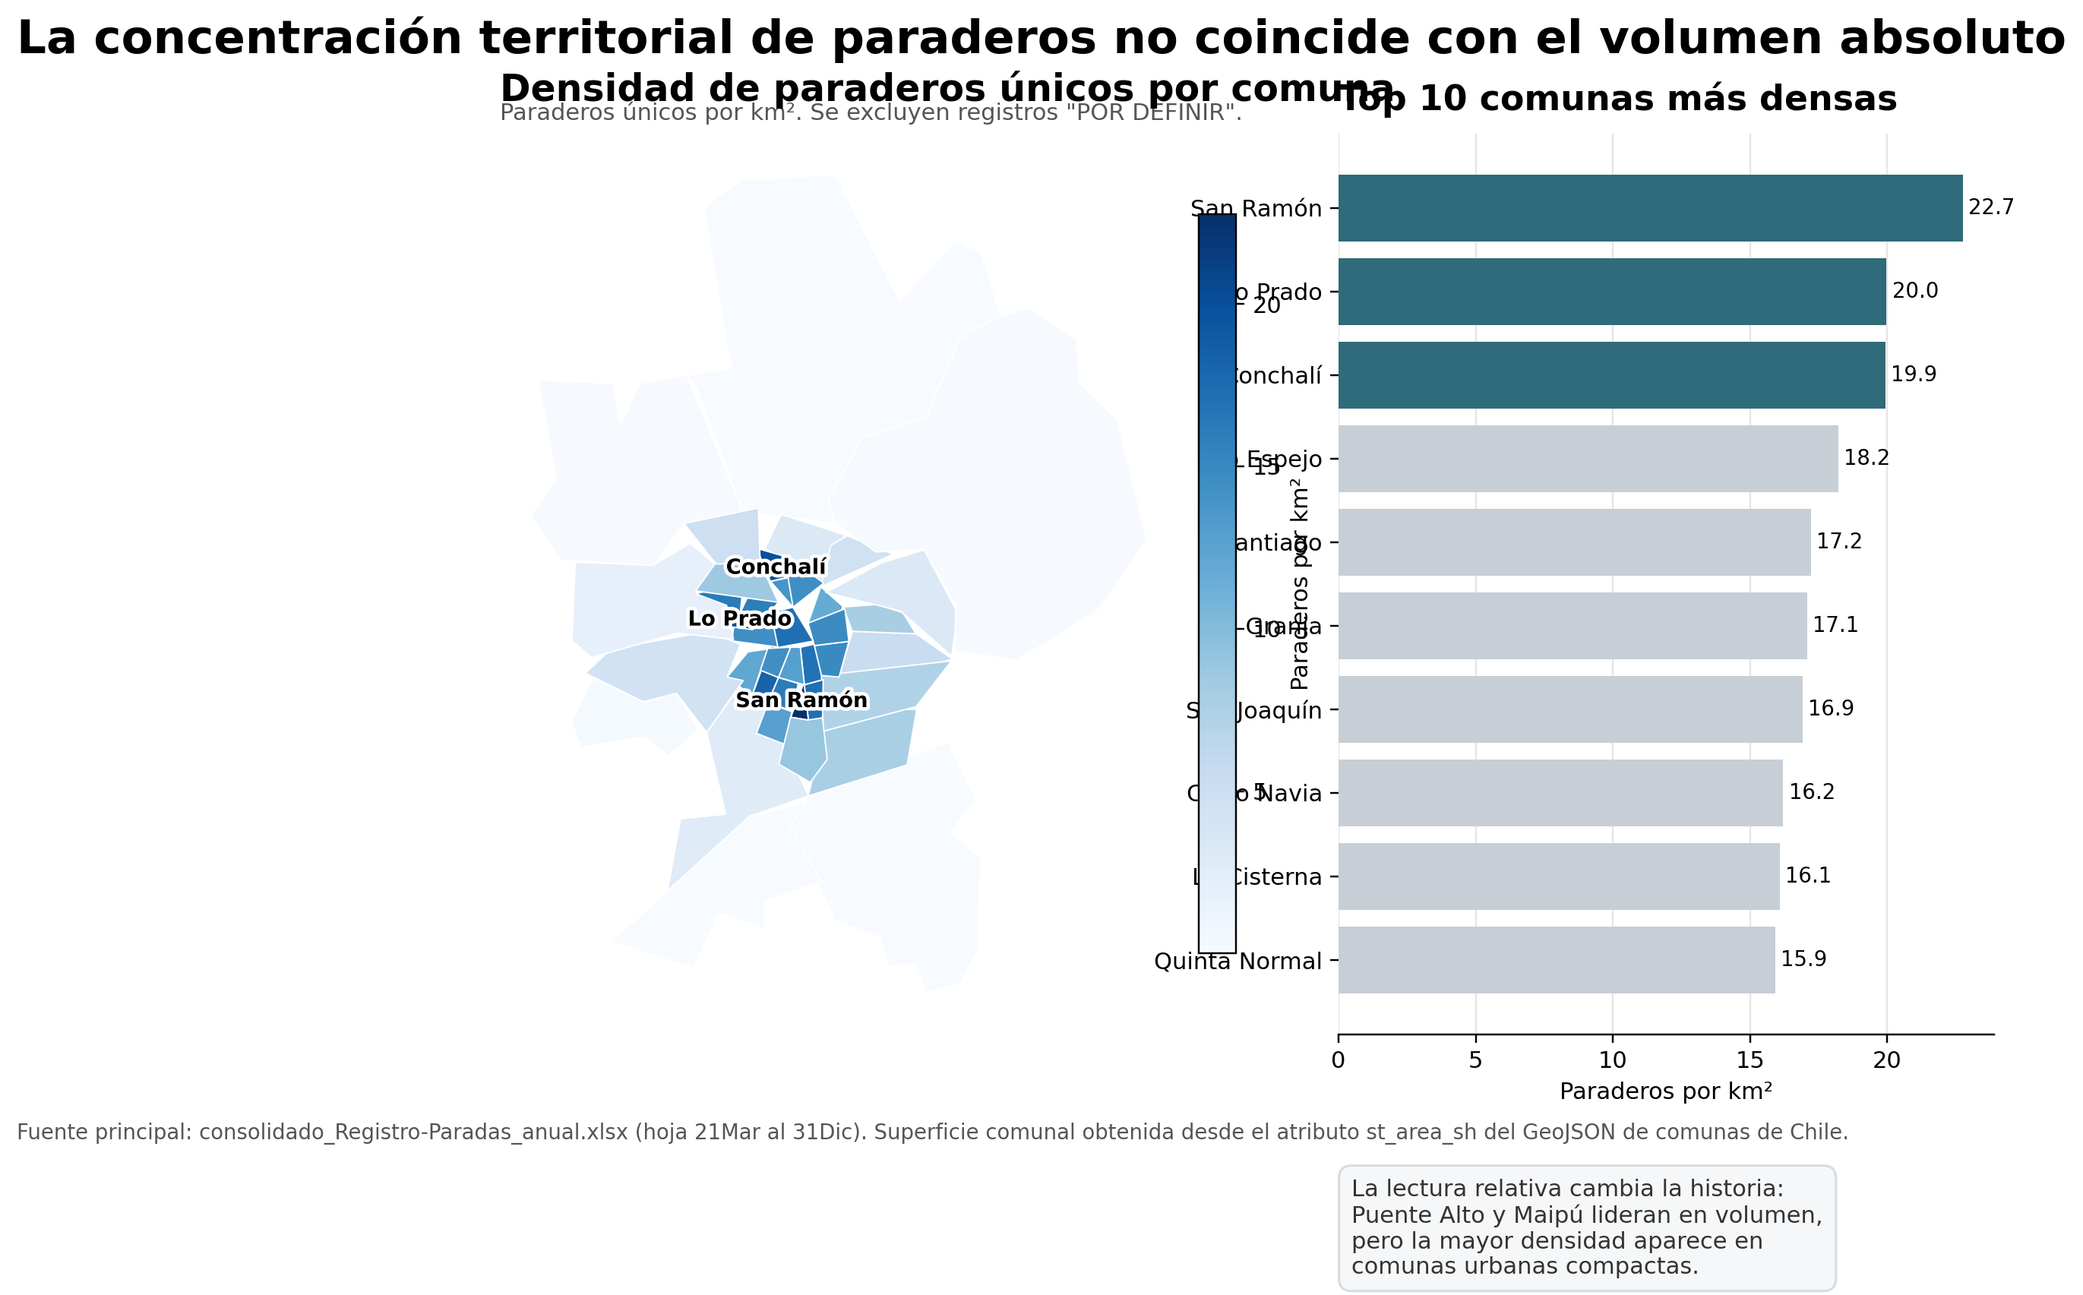
Figura 1. Propuesta de composición estática: mapa principal + ranking lateral + nota metodológica.
Referencia de los apuntes | Aplicación en esta propuesta
Clase 6 | Se sigue el ciclo diseño → implementación → evaluación → mejoramiento.
Clases 4 y 5 | Se evita una solución basada solo en barras y se priorizan valores relativos.
Clase 7 | Se usa un sistema de coordenadas geográficas y se incorpora contexto metodológico.
Clase 8 | Se resalta un punto principal, se usa jerarquía visual y se reduce lo superfluo.

2. Implementación (50%)
Enlace a la Visualización
Reemplaza este texto con el enlace real de GitHub Pages antes de entregar. Ejemplo: https://TU-USUARIO.github.io/TU-REPOSITORIO/
El código adjunto genera una página estática en HTML con un mapa coroplético por comuna y un ranking lateral de densidad. La estructura está pensada para subirse directamente a GitHub Pages como archivo index.html.
3. Evaluación (10%)
Público Evaluador (máximo 2 líneas)
Esta sección debe completarse con evaluadores reales. Texto sugerido: “Dos compañeros del curso y una persona que usa transporte público en Santiago”.
Proceso de Evaluación (máximo 15 líneas)
Texto base editable: se mostró la visualización y se pidió a cada persona que pensara en voz alta mientras respondía tres preguntas: qué mensaje principal entendía, qué comunas parecían más densas y qué dudas le generaba la leyenda o la escala. Los comentarios esperables y coherentes con este diseño suelen concentrarse en tres puntos: 1) necesidad de aclarar que se usan paraderos únicos y no filas del archivo; 2) necesidad de explicar por qué densidad no es lo mismo que cantidad total; 3) conveniencia de acompañar el mapa con un ranking visible. Después de hacer la prueba real, reemplaza este párrafo por los comentarios efectivamente obtenidos.
4. Mejoramiento (10%)
Aplicación de Retroalimentación (máximo 6 líneas)
Texto base editable: a partir de la retroalimentación, se reforzó el subtítulo para dejar explícito el contraste entre volumen absoluto y densidad, se mantuvo el ranking lateral para facilitar comparaciones precisas y se agregó una nota metodológica con el cálculo de densidad y la exclusión de “POR DEFINIR”. Si en la evaluación real surgen dudas adicionales sobre color, legibilidad o interpretación, esta sección debe actualizarse con esos cambios concretos.

Nota final: las secciones de evaluación y el enlace de implementación no deben inventarse. Conviene conservar este documento como base y ajustar solo esos campos después de probar la visualización con personas reales.

